**COMANDOS FUNDAMENTAIS DE PHP NO TERMINAL**

**ABRIR O INTERACTIVE SHELL** – para digitar e executar código direto na tela;

**ABRIR UM ARQUIVO ESPECÍFICO** – para executar um arquivo dentro do interactive shell;

**MOSTRAR NA TELA** – para mostrar mensagem na tela do terminal;

**SAIR DO PHP**

**VERSÃO** – ver versão do PHP;

**ABRIR O INTERACTIVE SHELL:** Para abrir o interactive shell – escrever e executar código PHP direto no terminal – usamos o comando: **php -a**

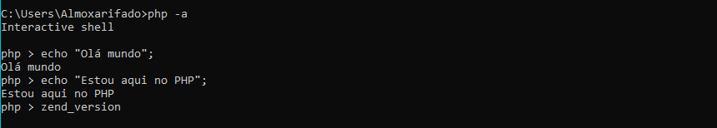

OBS: cada comando PHP tem que terminar obrigatóriamente com “;” (ponto e vírgula).

ABRIR UM ARQUIVO ESPECÍFICO NO INTERACTIVE SHELL – podemos usar o comando: **require** (seguido pelo nome do arquivo – ou caminho do arquivo – entre áspas simples, e não podemos nos esquecer de finalizar a requisição com o “;”.

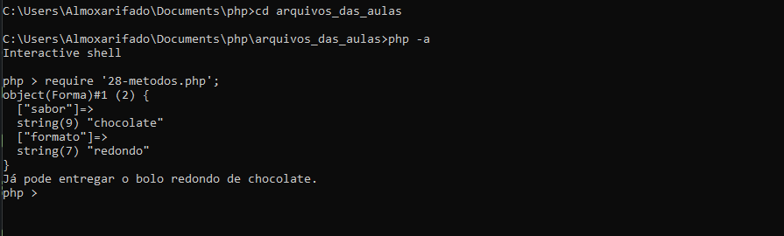

**MOSTRAR NA TELA:** para mostrar comandos na tela do terminal usamos o comando: echo “seguido pelo que queremos mostrar entre áspas e terminando sempre com ponto e vírgula”;



**SAIR DO PHP:** usamos o comando: **quit** (atenção esse não é um comando PHP, é do próprio terminal, por isso não precisa da premissa “php”)

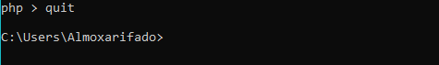

**VERSÃO:** Para ver a versão de um arquivo PHP temos que usar o comando: **php –v** ou **php –version**

